（121）S35C鋼の高周波焼入れ領域近傍での疲労破面
― 四点曲げ疲労き裂伝ぱ試験 ―
（121）Fatigue Fracture Surface near the Induction
Hardening Region of S35C Steel
― Four Point Bending Fatigue Crack Propagation Test ―
材 料（Material）
母 材（Base metal）：機械構造用炭素鋼鋼材S35C（板厚28mm）．
化学組成（重量％）（Chemical composition）（wt.％）
 | C | Si | Mn | P | S | Cu | Ni | Cr
母 材 | 0.37 | 0.26 | 0.67 | 0.018 | 0.010 | 0.16 | 0.07 | 0.12
機械的性質（Mechanical property）
 | 引 張 強 さ  （kgf/mm²） | 降伏点(0.2％耐力)  （kgf/mm²） | 伸 び  （％）
母 材 | 54.1 | 23.0 | 34.0
熱処理：高周波焼入れ
プレート電圧  （kV） | プレート電流  （A) | グリッド電流  （A） | 加熱時間  （Sec）
7 | 4 | 0.85 | 4.0～5.0
試 験（Test）
試験方法（Test method）：四点曲げ疲労き裂伝ぱ試験
試験片形状（Specimen configuration）：350mm長×50mm幅×8mm厚
試験条件（Test condition）：繰返し応力範囲14.8kgf/mm²，応力比0.022
試験結果（Test result）：疲労き裂け硬化領域に沿うように湾曲しながら伝ぱした．
破面の解説（Fracture Surface Analysis）
Fig.1に試験片形状を示す．試験片中央部に高周波焼入れにより硬化領域を作成した．硬化領域は外応力軸に垂直な方向に対して20度傾斜させた．Fig.2に試験片表面での伝ぱ経路を示す．疲労き裂け初期切欠きから発生し，外応力軸に垂直な方向に直線的に伝ぱした後,硬化域に沿うように湾曲しながら伝ぱしている．Fig.3はき裂が直線的に伝ぱしたFig.2のA点での破面で，わずかに二次割れが認められるが，破面は比較的平坦である．（以下の図中の太い黒矢印は巨視的なき裂伝ぱ方向を示す．）Fig.4はき裂が傾斜しながら伝はしたFig.2中のC点での破面で，大きな二次割れが多数あり，破面はゴツゴツしている．Fig.5およびFig.6はFig.2のA点でのストライエーション（Striation）

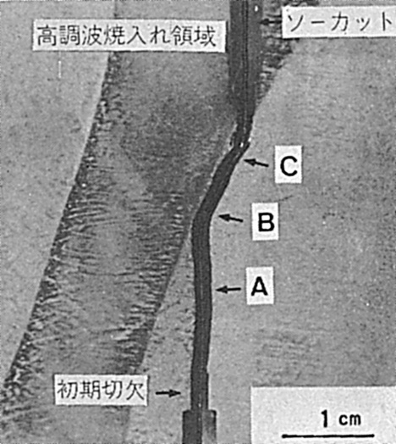

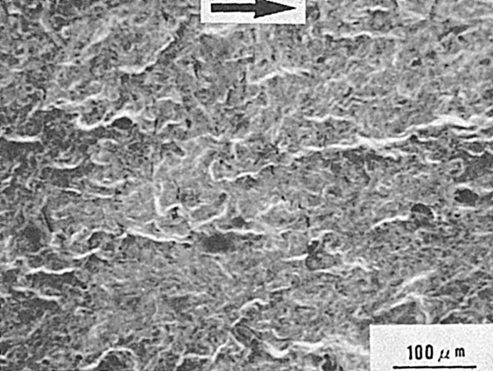
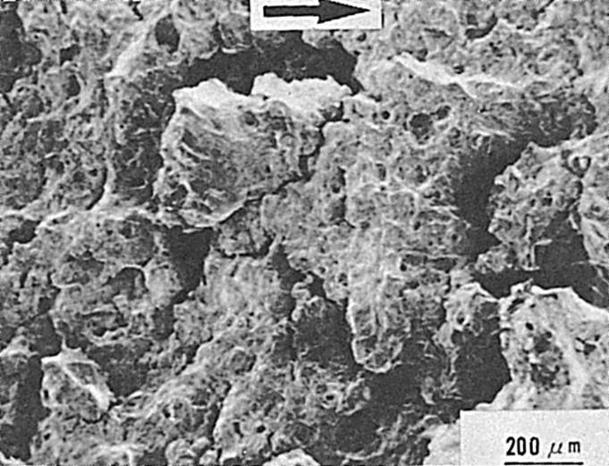
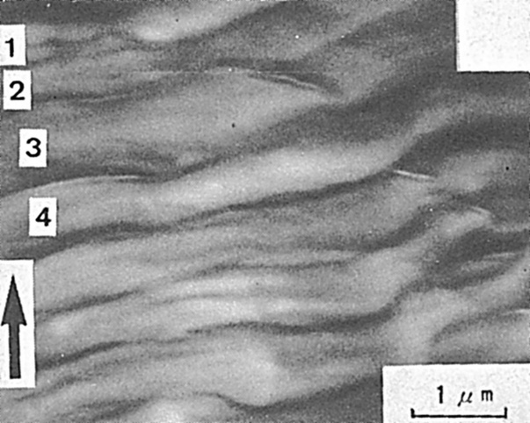
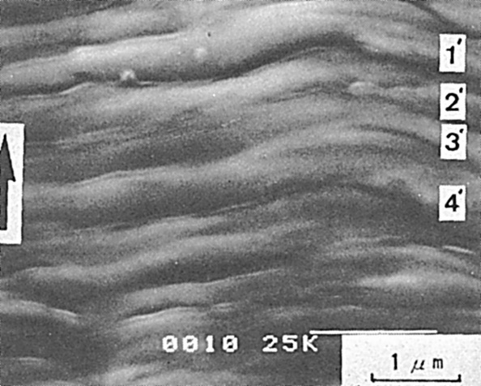
Fig.1 試験片形状
Fig.2 試験片表面での疲労き裂のマクロ写真

Fig.3 Fig.2のA点でのミクロ破面

Fig.4 Fig.2のC点でのミクロ破面

Fig.5 Fig.3の中央部を拡大したミクロ破面
Fig.6 Fig.3のマッチング破面

の拡大マッチング写真である．この付近はこういった明瞭なストライエーションが多数認められた．Fig.7およびFig.8はFig.2のB点でのストライエーションのマッチング写真である．Fig.8中の二次割れはFig.7中には認められない．このことからストライエーションが形成された後に，片側の破面のみに二次割れが発生したことがわかる．Fig.9およびFig.10は，Fig.7，Fig.8と同じくFig.2のB点でのストライエーションのマッチング写真である．ストライエーションの谷の位置に注目すると，Fig.9の場合には伝ぱ方向に対して手前側に，Fig.10の場合には伝ぱ方向側に谷の位置がずれているように見える．A点およびB点付近のストライエーションの形状の相違を，立体的にマッチングして検討した結果をFig.11およびFig.12に示す．き裂が直線的に伝ぱした領域（A点）ではストライエーションの山と山，谷と谷とがほぼ対称に形成されている．しかし，傾斜しながら伝ぱした領域（B点）では両破面でのストライエーションの谷の位置がずれており，これは硬化域が存在するため，硬化域側へのすべりが相対的に抑制されたためであろうと考えられる．

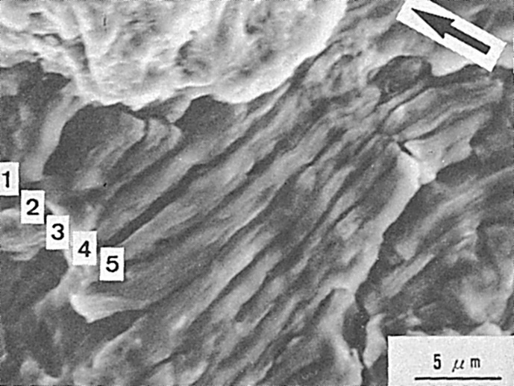
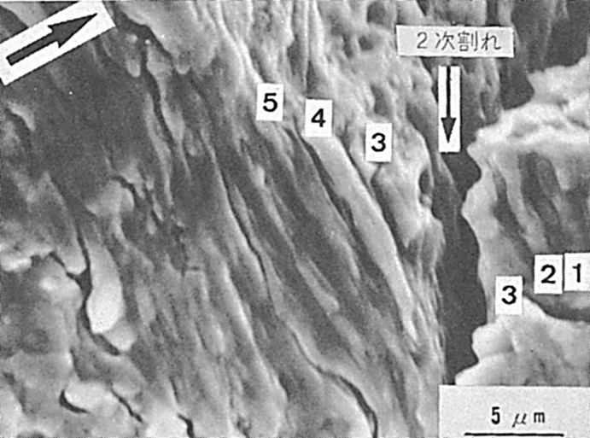

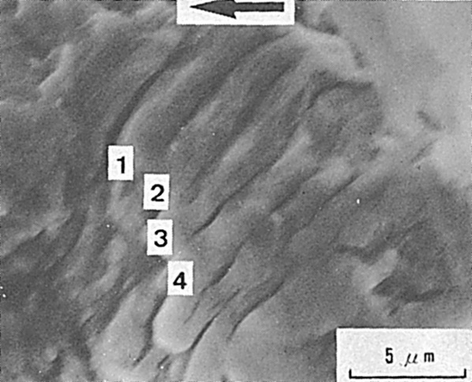
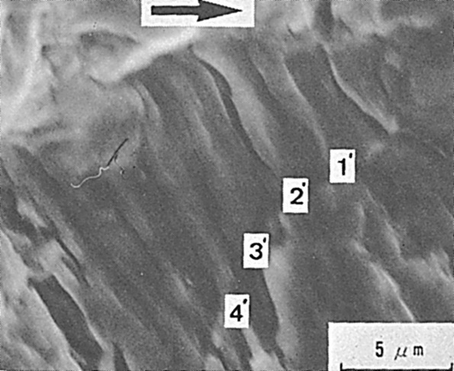
Fig.7 Fig.2 B点での拡大ミクロ破面
（ΔK＝199.0kgf/mm^{3/2}）
Fig.8 Fig.7とのマッチング破面
Fig.9 Fig.2 B点での拡大ミクロ破面
Fig.10 Fig.9とのマッチング破面
Fig.11 Fig.2 A点でのストライエーション形状
Fig.12 Fig.2 B点でのストライエーション形状

（122）SM41鋼とHT80鋼との電子ビーム異材溶接部での疲労破面
― 四点曲げ疲労き裂伝ぱ試験 ―
（122）Fatigue Fracture Surface in Electron Beam Weldment of SM41-HT80 Steels
― Four Point Bending Fatigue Crack Propagation Test ―
材 料（Material）
母 材（Base metal）：溶接構造用圧延鋼材SM41，HT80（板厚35mm）．
化学組成（重量％）（Chemical composition）（wt.％）
 | C | Si | Mn | P | S | Cu | Ni | Cr | Mo | V | B | Al
SM41 | 0.22 | 0.04 | 0.93 | 0.024 | 0.017 | ― | ― | ― | ― | ― | ― | ―
HT80 | 0.11 | 0.30 | 0.81 | 0.010 | 0.004 | 0.19 | 1.10 | 0.51 | 0.47 | 0.003 | 0.0015 | 0.062
機械的性質（Mechanical property）
 | 引 張 強 さ  （kgf/mm²） | 降伏点(0.2％耐力)  （kgf/mm²） | 伸 び  （％）
SM41 | 44.9 | 33.4 | 44.3
HT80 | 84.5 | 78.2 | 28.5
溶 接（Welding）
溶接方法（Welding method）：電子ビーム溶接（Electron beam welding）
溶接条件（Welding condition）
加 速 電 圧  （kV） | ビーム電流  （mA） | a_{b}値 | 溶 接 速 度  （mm/min） | 後熱処理
100 | 300 | 1.4 | 400 | 600℃×3hrs，炉冷
試 験（Test）
試験方法（Test method）：四点曲げ疲労き裂伝ぱ試験
試験片形状（Specimen configuration）：350mm長×50mm幅×20mm厚
試験条件（Test condition）：繰返し応力範囲10.1kgf/mm²，応力比0.04
試験結果（Test result）：電子ビーム溶接部を横切る際，伝ぱ速度が低下した．
破面の解説（Fracture Surface Analysis）
Fig.1に試験片形状を示す．初期切欠きは,疲労き裂がSM41鋼から発生し，電子ビーム溶接部を垂直に横切り，HT80鋼に向って伝ぱするようにSM41鋼側に設けた．Fig.2に巨視的な破面状況および試験片表面状況を示す．疲労破面は中央部の電子ビーム溶接部を除いて非常に平坦である．また，疲労き裂は，溶接部をほぼ垂直に横切っている．Fig.3はSM41鋼母材部での破面で多くのストライエーション（Striation）が認められる．

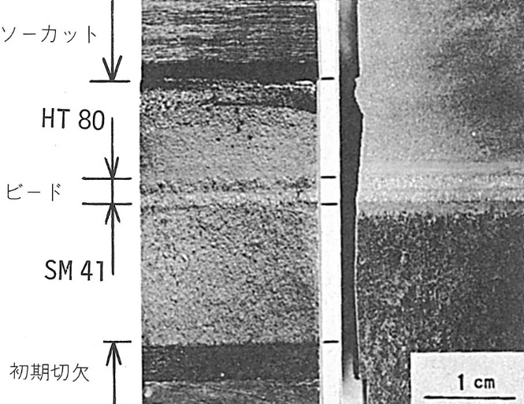

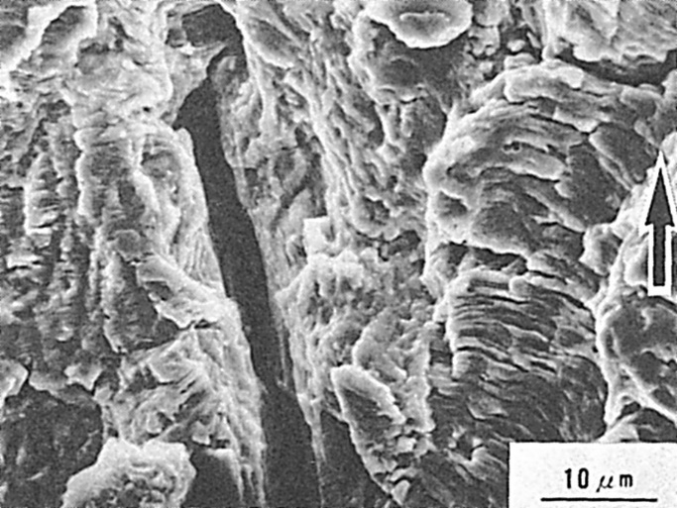
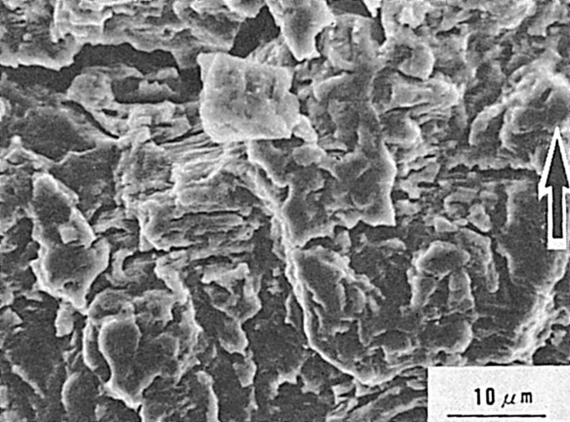
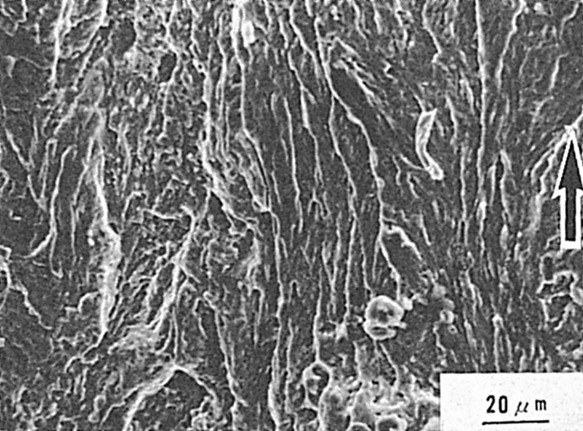
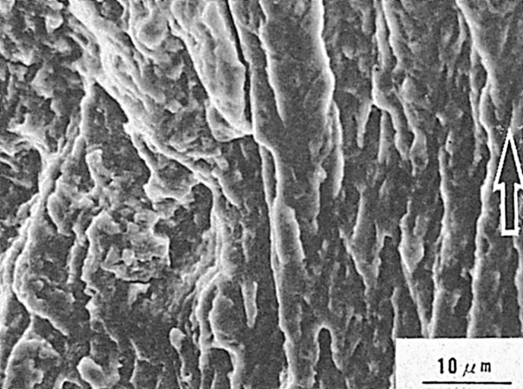
Fig.1 試験片形状
Fig.2 マクロ破面（左）と試験片表面（右）

Fig.3 初期切欠きから13mmの位置（SM41，母材）でのミクロ破面（ΔK＝106.0kgf/mm^{3/2}）
Fig.4 初期切欠きから15mmの位置（SM41, HAZ）でのミクロ破面（ΔK＝119.0kgf/mm^{3/2}）
Fig.5 初期切欠きから16mmの位置（融合線付近）でのミクロ破面（ΔK＝125.6kgf/mm^{3/2}）
Fig.6 Fig.5の中央部を拡大したミクロ破面

（以下の図で，黒矢印は巨視的伝ぱ方向を示す．）中央部の割れは，長さ約660μ～200μで，約100μ～400μ間隔に圧延方向に対し規則的に見られたもので，圧延時の層状の欠陥であろうと思われる．Fig.4はSM41鋼のHAZでの破面で，Fig.3と同様に多くのストライエーションがみられ母材部と顕著な相違は認められない．Fig.5はSM41鋼側の溶融線付近の溶接金属部で，Fig.6はその拡大写真である．SM41鋼の母材とは破面の様相は一変し，明瞭なストライエーションはほとんどみられなくなる．Fig.7は溶接ビート中央部（柱状晶組織の会合部）の破面で，Fig.8はその拡大写真である．Fig.6と同様な破面とともに，伝ぱ方向に垂直な規則的な割れが比較的多数認められる．Fig.9はHT80鋼側の溶融線付近の溶接金属部で，Fig.10はその拡大写真である．Fig.5と同様な破面が再び多数認められるようになるとともに，Fig.8のような規則的な割れは溶接ビート中央部（Fig.7）に比べ少なくなる．溶接金属の組織はマルテンサイトであり，溶融線付近での結晶粒の幅は20μ～100μ，長さは50μ～200μ程度である．このことから，Fig.5やFig.9の破面はマルテンサイト粒界もしくはマルテンサイト・ラスに沿った破面であろうと考えられる．またFig.10にはマルテンサイト・ラスに垂直な小さなすじが多数認められるが，これらはすべりの痕跡と考えられる．また，Fig.8のような規則的な割れは，マルテンサイトラスの厚さが1μ～2μ程度であることから，マルテンサイト・ラスを横切った際に生じたマルテンサイト・ラスのはく離による割れの可能性があり，ストライエーションであるとは断言できない．Fig.11はHT80鋼のHAZ，Fig.12はHT80鋼母材部での破面で，多くのストライエーションがいずれの破面にも認められ，M41鋼と同様，HT80鋼においてもHAZと母材部で破面の顕著な相違は認められない．

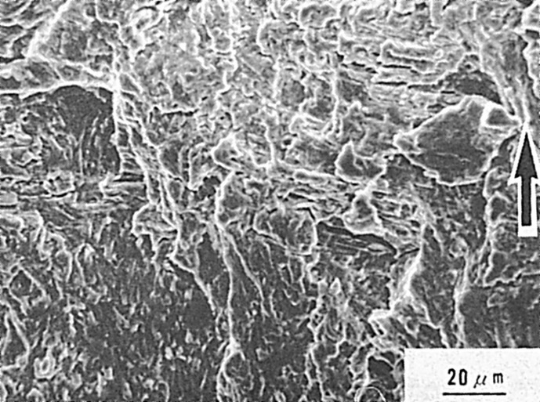
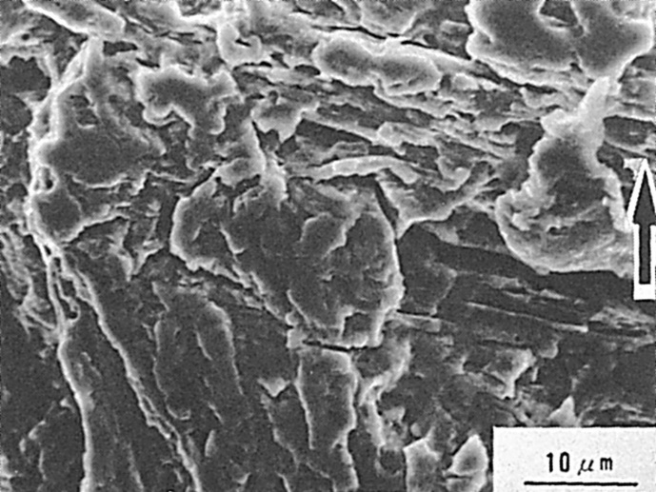

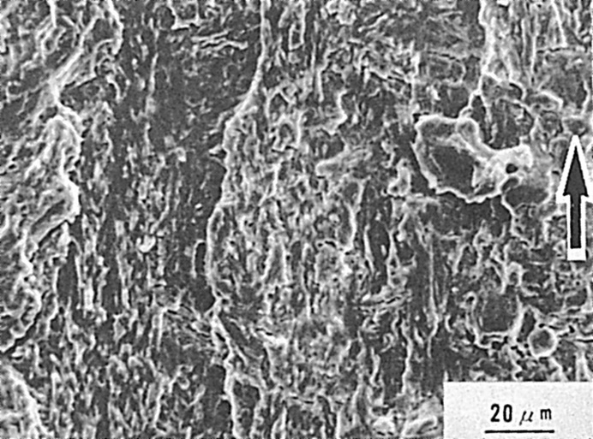
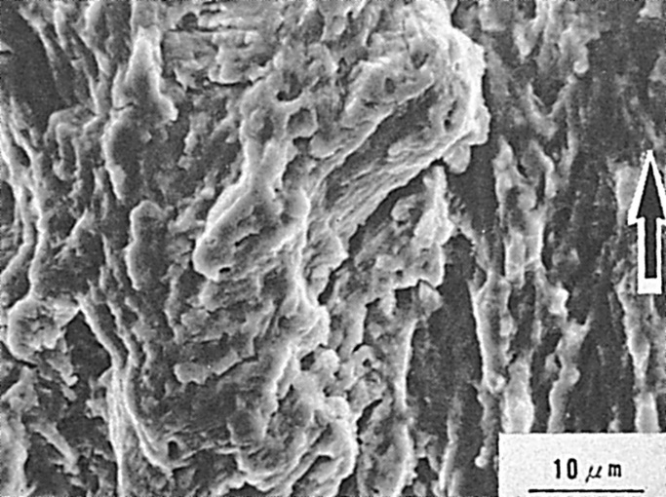
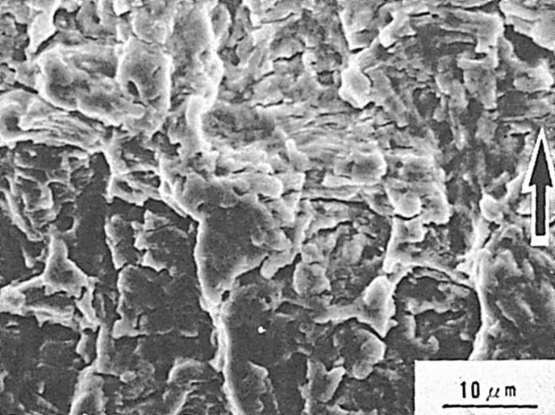
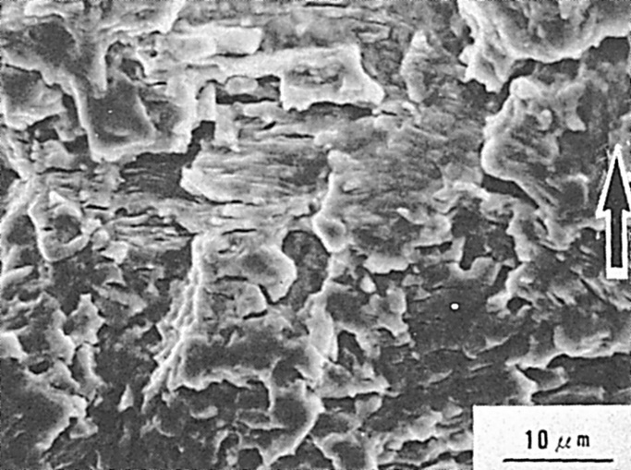
Fig.7 初期切欠きから17mmの位置（ビート中心付近）でのミクロ破面（ΔK＝134.0kgf/mm^{3/2}）
Fig.8 Fig.7の中央部を拡大したミクロ破面

Fig.9 初期切欠きから18mmの位置（融合線付近）でのミクロ破面（ΔK＝141.0kgf/mm^{3/2}）
Fig.10 Fig.9の左部を拡大したミクロ破面

Fig.11 初期切欠きから19mmの位置（HT80，HAZ）でのミクロ破面（ΔK＝151.0kgf/mm^{3/2}）
Fig.12 初期切欠きから21mmの位置（HT80，母材）でのミクロ破面（ΔK＝174.0kgf/mm^{3/2}）

（123）軟鋼の管円周継手の繰返し載荷試験時に止端部に
発生した疲労破面
― 繰返し載荷試験 ―
（123）Fatigue Fracture Surface at the Toe of Girth Welded Joint of
STPY41 Steel Pipe by Shielded Metal-Arc Welding
― Cyclic Loading Test ―
材 料（Material）
母 材（Base metal）：配管用アーク溶接炭素鋼鋼管STPY41（板厚15.9mm）．
溶接材料（Welding material）：軟鋼用被覆アーク溶接棒D4316（径3.2，4.0mm）
化学組成（重量％）（Chemical composition）（wt.％）
 | C | Si | Mn | P | S
母 材 | 0.14 | 0.21 | 0.53 | 0.017 | 0.020
溶着金属（分析例） | 0.08 | 0.64 | 0.86 | 0.012 | 0.010
機械的性質（Mechanical property）
 | 引 張 強 さ  （kgf/mm²） | 降伏点(0.2％耐力)  （kgf/mm²） | 伸 び  （％）
母 材 | 45.5 | 31.3 | 30
溶着金属（測定例） | 56 | 47 | 31
溶 接（Welding）
溶接方法（Welding method）：被覆アーク溶接（Shielded metal-arc welding）
溶接条件（Welding condition）
開先形状 | 溶接棒の  乾燥条件 | 予熱・層間  温度（℃） | アーク電圧  （V） | 溶接電流  （A） | 溶接速度  （mm/min） | 積層方法
V 形 | 350℃×1hr | ≦150 | 20～24 | 100～170 | 70～120 | 7層7パス
試 験（Test）
試験方法（Test method）：繰返し載荷試験
試験片形状（Specimen configuration）：600mm外径×15.9mm厚の管円周継手
試験条件（Test condition）：最大荷重660ton，最小荷重220tonの繰返し戴荷，繰返し数3000回
破面の解説（Fracture Surface Analysis）
Fig.1に疲労き裂の発生状況を示す．疲労き裂は管外面止端部から発生し，深さ3mm程度で停止していた．Fig.2にき裂発生点近傍の低倍ミクロ破面を示す．破面は全般に擬へき開破面的であるが，部分的にはFig.3やFig.4に示されるようなストライエーション（Striation）状模様やラブ・マーク（Rub mark）が観察される．

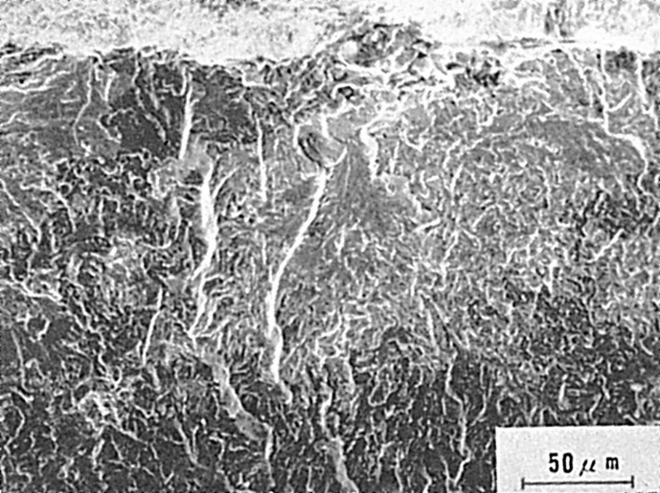
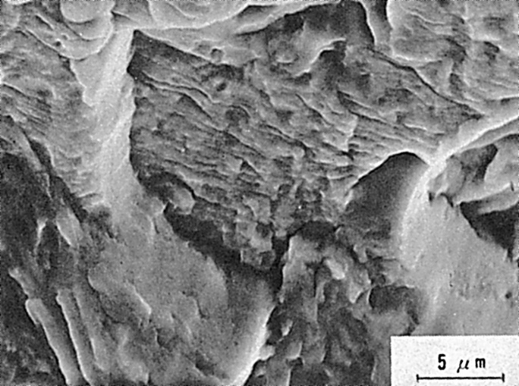
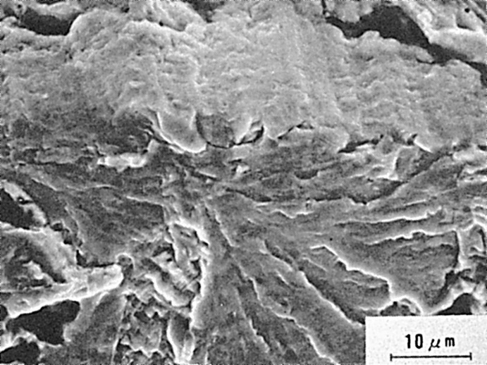
Fig.1 き裂の発生状況
Fig.2 き裂発生点近傍のミクロ破面
Fig.3 き裂発生点近傍のミクロ破面
Fig.4 き裂中央部のミクロ破面

（124）圧力容器用炭素鋼の被覆アーク溶接における溶接金属の疲労破面
― 疲労き裂伝ぱ試験 ―
（124）Fatigue Fracture Surface in Weld Metal of SB42 Steel
by Shielded Metal-Arc Welding
― Fatigue Crack Growth Test ―
材 料（Material）
母 材（Base metal）：ボイラ用及び圧力容器用炭素鋼SB42（板厚12mm）．
溶接材料（Welding material）：軟鋼用被覆アーク溶接棒D4316（径4，5mm）
化学組成（重量％）（Chemical composition）（wt.％）
 | C | Si | Mn | P | S
母 材 | 0.17 | 0.22 | 0.64 | 0.017 | 0.017
機械的性質（Mechanical property）
 | 引 張 強 さ  （kgf/mm²） | 降伏点(0.2％耐力)  （kgf/mm²） | 伸 び  （％）
母 材 | 44 | 27 | 27
溶 接（Welding）
溶接方法（Welding method）：被覆アーク溶接（Shielded metal-arc welding）
溶接条件（Welding condition）
開 先 形 状 | アーク電圧  （V） | 溶接電流  （A） | 溶接速度  （mm/min） | 積層方法 | 応力除去焼鈍
V 形 | 24 | 170～230 | 300 | 6 層 | 600℃×3hrs
試 験（Test）
試験方法（Test method）：疲労き裂伝ぱ試験
試験片形状（Specimen configuration）：中央切欠付板試験片（200mm長×100mm
幅×4mm厚）
試験条件（Test condition）：荷重制御試験，周波数約145Hz
試験結果（Test result）：ΔK_{th}＝16.9kgf/mm^{3/2}，da/dN＝7.62×10⁻¹²(ΔK)^{3.62}
破面の解説（Fracture Surface Analysis）
溶接金属中をき裂が伝ぱするように切欠きを付けた中央切欠付き板試験片に対して疲労き裂伝ぱ試験を行ない，その際得られた破面の二段レプリカをTEMにより観察した結果をFig.1～6に示す．このうちFig.1は，き裂伝ぱ速度の下限界値に対する応力拡大係数幅ΔK_{th}の近傍における破面形態を示したもので，樹枝状晶の一部と思われる

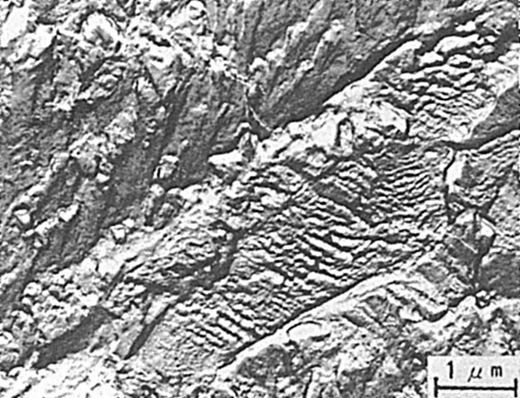

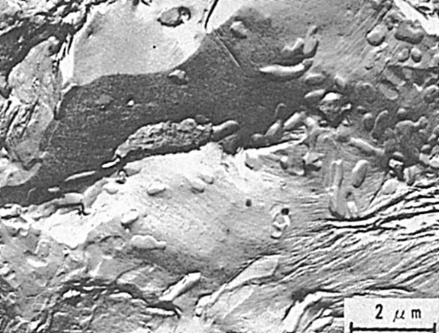
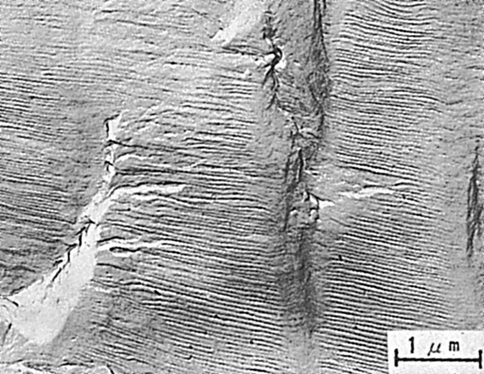
Fig.1 da/dN＝l.75×10⁻⁷mm/cycle，
ΔK＝17.3kgf/mm^{3/2}，R＝0

Fig.2 da/dN＝3.67×10⁻⁶mm/cycle，
ΔK＝38.5kgf/mm^{3/2}，R＝0

Fig.3 da/dN＝3.94×10⁻⁵mm/cycle，
ΔK＝62.0kgf/mm^{3/2}，R＝0

微視的組織を反映した形態が支配的となっている．Fig.2は，ファセット（Facet）上に微細なすべり線や炭化物を包含した粒界ファセットを示したもので，粒界ファセットの大きさは母材の粒径（23～26μm）に比べてかなり小さいことから，この種の形態は溶接金属中に形成された柱状結晶粒の界面をき裂が伝はしたために，出現したものと推察される．なお，このような粒界割れは，伝ぱ速度da/dNが5×10⁻⁷～2×10⁻⁴mm/cycleの範囲，あるいは応力拡大係数幅ΔKが20～50kgf/mm^{3/2}の範囲に限って出現し，その際の粒界ファセットの破面率はda/dN≒3×10⁻⁶mm/cycleあるいはΔK≒35kgf/mm^{3/2}付近で最大となる．き裂伝ぱ速度が1×10⁻⁵mm/cycle以上になるとFig.3や4に見られるような明瞭なストライエーション（Striation）が支配的となる．き裂伝ぱ速度が
10⁻⁴mm/cycleのオーダに達すると，Fig.5や6に見られるようにストライエーション中に介在物を起点としたディンプル（Dimple）が出現するようになり，その出現割合はき裂伝ぱ速度あるいはΔKの増加につれて若干増大する傾向が認められる．なお，ディンプル中の介在物についてXMAによる分析を行なった結果，Mn-Si系の介在物であることが判明した．本試験片で得られたストライエーション間隔を一定のΔKについて整理した結果，ストライエーション間隔の平均値Sm（単位：mm）とΔK（単位：kgf/mm^{3/2}）とは次のような関係が存在した．この場合，応力比Rは0である．
Sm＝2.64×10⁻⁹(ΔK)^{2.02}

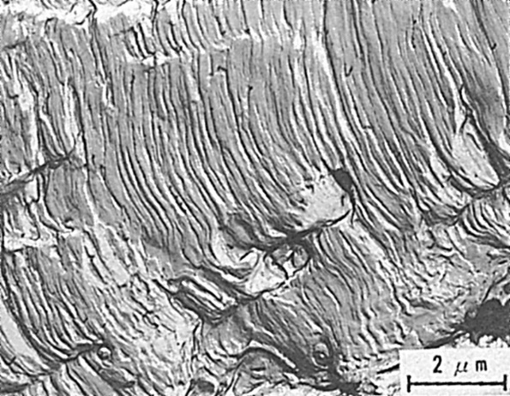

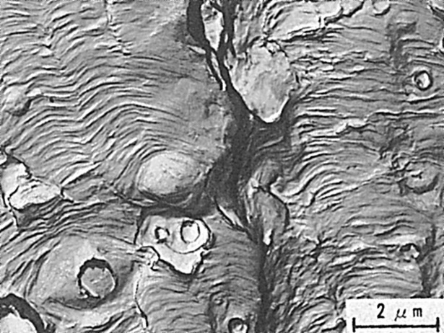
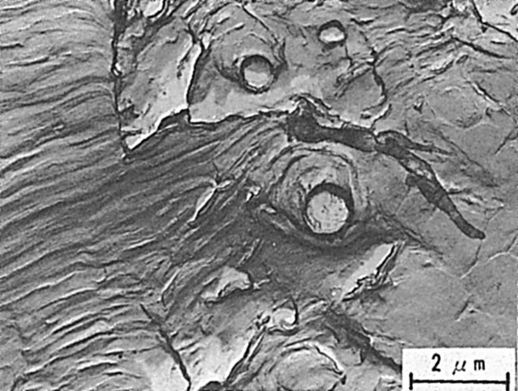
Fig.4 da/dN＝1.10×10⁻⁴mm/cycle，
ΔK＝99.2kgf/mm^{3/2}，R＝0

Fig.5 da/dN＝2.23×10⁻⁴mm/cycle，
ΔK＝121.9kgf/mm^{3/2}，R＝0

Fig.6 da/dN＝3.98×10⁻⁴mm/cycle，
ΔK＝139.8kgf/mm^{3/2}，R＝0

（125）圧力容器用炭素鋼の溶接継手を直角に横切って伝ぱした
疲労き裂の破面
― 疲労き裂伝ぱ試験 ―
（125）Fracture Surface of Fatigue Crack Propagating Perpendicularly
to Welded Joint of SB42 Steel
― Fatigue Crack Growth Test ―
材 料（Material）
母 材（Base metal）：ボイラ及び圧力容器用炭素鋼SB42 （板厚12mm）．
溶接材料（Welding material）： 軟鋼用被覆アーク溶接棒D4316 （径4，5mm）
化学組成（重量％）（Chemical composition）（wt.％）
 | C | Si | Mn | P | S
母 材 | 0.17 | 0.22 | 0.64 | 0.017 | 0.017
機械的性質（Mechanical property）
 | 引 張 強 さ  （kgf/mm²） | 降伏点(0.2％耐力)  （kgf/mm²） | 伸 び  （％）
母 材 | 44 | 27 | 27
溶 接（Welding）
溶接方法（Welding method）：被覆アーク溶接（Shielded metal-arc welding）
溶接条件（Welding condition）
開 先 形 状 | アーク電圧  （V） | 溶 接 電 流  （A） | 溶 接 速 度（mm/min） | 積 層 方 法
V 形 | 24 | 170～230 | 300 | 6 層
試 験（Test）
試験方法（Test method）：疲労き裂伝ぱ試験
試験片形状（Specimen configuration）：コンパクト試験片（CT試験片）
試験条件（Test condition）：荷重制御試験，周波数10Hz
破面の解説（Fracture Surface Analysis）
突合せ溶接を行なったSB42の溶接金属を直角にき裂が横切るように切欠きを付けたコンパクト試験片（Fig.1）を用いて，疲労き裂伝ぱ試験を実施した後，溶接金属およびHAZの破面形態をTEMを用いて調べた．その結果,切欠きからき裂が母材および最初のHAZを通過して溶接金属に達するまでの破面形態は，すべり面分離によって作られたストライエーション（Striation）あるいはストライエーション状模様が支配的となっている．なお,溶接金属中ではFig.2に示すように明瞭なストライエーションと若干のMn-Si系介在物が認められた．しかし，き裂が溶接金属から熱影響部へ達した領域では，Fig.3に見られるようなへき開か一部で出現した．また，Fig.3の近傍からはFig.4に見られるようにディンプル（Dimple）とストライエーションとが混在している形態が多く認められた．
CT試験片

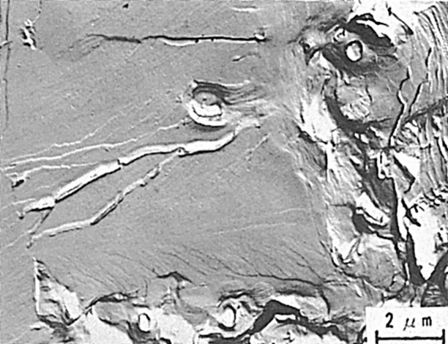
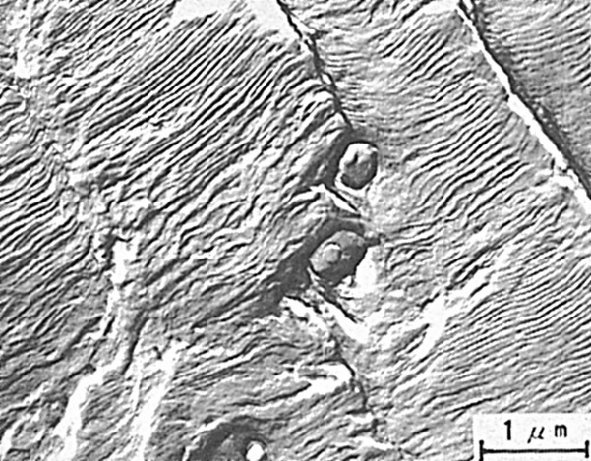
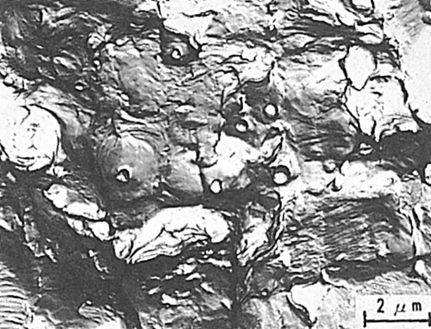
Fig.1 試験片形状
Fig.2 da/dN＝5.58×10⁻⁵mm/cycle，
ΔK＝68.0kgf/mm^{3/2}，R＝0.05

Fig.3 da/dN＝1.03×10⁻⁴mm/cycle，
ΔK＝73.7kgf/mm^{3/2}，R＝0.05
Fig.4 da/dN＝1.03×10⁻⁴mm/cycle，
ΔK＝73.7kgf/mm^{3/2}，R＝0.05

（126）HT50鋼の被覆アーク溶接における溶接金属の疲労破面
― 疲労き裂伝ぱ試験 ―
（126）Fatigue Fracture Surface in Weld Metal of HT50 Steel
by Shielded Metal-Arc Welding
― Fatigue Crack Growth Test ―
材 料（Material）
母 材(Base metal）：溶接構造用圧延鋼材SM50A（板厚16mm）．
溶接材料（Welding material）：高張力鋼用被覆アーク溶接棒D5016（径4，5，6mm）．
化学組成（重量％）（Chemical composition）（wt.％）
 | C | Si | Mn | P | S
母 材 | 0.16 | 0.23 | 1.10 | 0.023 | 0.006
機械的性質（Mechanical property）
 | 引 張 強 さ  （kgf/mm²） | 降伏点(0.2％耐力)  （kgf/mm²） | 伸 び  （％）
母 材 | 56 | 42 | 22
溶 接（Welding）
溶接方法（Welding method）：被覆アーク溶接（Shielded metal-arc welding）
溶接条件（Welding condition）
開 先 形 状 | アーク電圧  （V） | 溶 接 電 流  （A） | 溶 接 速 度（mm/min） | 積 層 方 法
X 形 | 35 | 180～290 | 250 | 6 層
試 験（Test）
試験方法（Test method）：疲労き裂伝ぱ試験
試験片形状（Specimen configuration）：コンパクト試験片（CT試験片）
試験条件（Test condition）：荷重制御試験，周波数10Hz
破面の解説（Fracture Surface Analysis）
溶接金属中をき裂が伝ぱするように切欠きを付けた幅100mm，板厚14mmのコンパクト試験片を用いて疲労き裂伝ぱ試験を実施した後，TEMにより破面観察を行なった．その結果，き裂伝ぱ速度が10⁻⁵～10⁻⁴mm/cycleの範囲では，Fig.1～3に示すようにストライエーション（Striation）が支配的であって，他の破面形態はほとんど認められなかった．しかし，10⁻³mm/cycleの伝ぱ速度域では，Fig.4にみられるようにストライエーション中の一部にディンプル（Dimple）が形成されている状態が認められた．なお，この試験片は強い圧縮の残留応力を有していたために，応力除去焼鈍を行なった溶接試験片よりもかなり伝ぱ速度が低下する傾向が認められた．このため図中のΔKの値は，見掛けの値を示したものである．

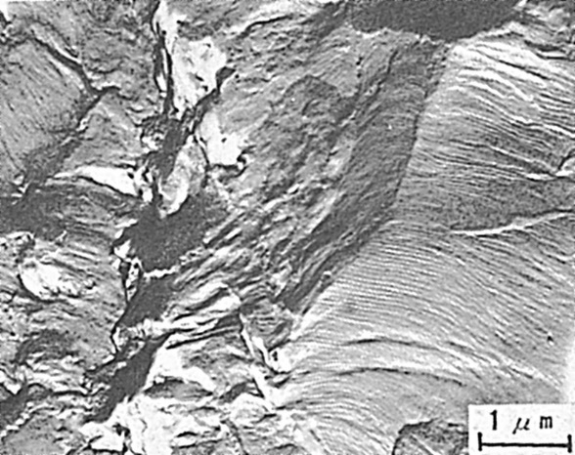
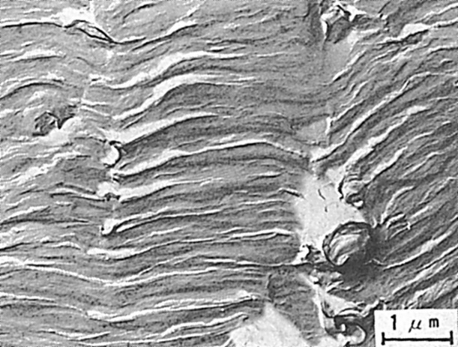
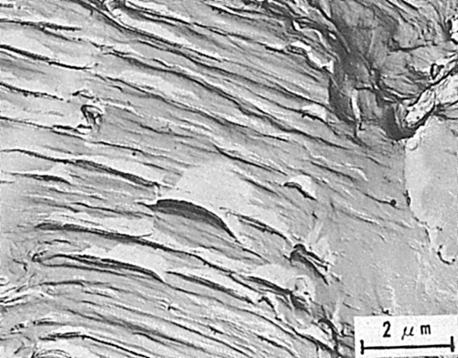
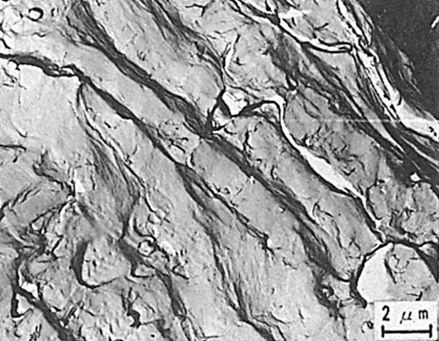
Fig.1 da/dN＝2.33×10⁻⁵mm/cycle，
ΔK＝130.1kgf/mm^{3/2}，R＝0.05
Fig.2 da/dN＝3.01×10⁻⁴mm/cycie，
ΔK＝187.5kgf/mm^{3/2}，R＝0.05
Fig.3 da/dN＝8.14×10⁻⁴m/cycle，
ΔK＝246.8kgf/mm^{3/2}，R＝0.05
Fig.4 da/dN＝3.59×10⁻³mm/cycle，
ΔK＝319.4kgf/mm^{3/2}，R＝0.05

（127）HT50鋼の溶接継手を直角に横切って伝ぱした疲労き裂の破面
― 疲労き裂伝ぱ試験 ―
（127）Fracture Surface of Fatigue Crack Propagating Perpendicularly
to Welded Joint of HT50 Steel
― Fatigue Crack Growth Test ―
材 料（Material）
母 材（Base metal）：溶接構造用鋼材SM50A（板厚16mm）．
溶接材料（Welding material）：高張力鋼用被覆アーク溶接棒D5016（径4，5，6mm）．
化学組成（重量％）（Chemical composition）（wt.％）
 | C | Si | Mn | P | S
母 材 | 0.16 | 0.23 | 1.10 | 0.023 | 0.006
機械的性質（Mechanical property）
 | 引 張 強 さ  （kgf/mm²） | 降伏点(0.2％耐力)  （kgf/mm²） | 伸 び  （％）
母 材 | 56 | 42 | 22
溶 接（Welding）
溶接方法（Welding method）：被覆アーク溶接（Shielded metal-arc welding）
溶接条件（Welding condition）
開 先 形 状 | アーク電圧  （V） | 溶 接 電 流  （A） | 溶 接 速 度（mm/min） | 積 層 方 法
X 形 | 35 | 180～290 | 250 | 6 層
試 験（Test）
試験方法（Test method）：疲労き裂伝ぱ試験
試験片形状（Specimen configuration）：コンパクト試験片（CT試験片）
試験条件（Test condition）：荷重制御試験，周波数10Hz
破面の解説（Fracture Surface Analysis）
溶接金属をき裂が直角に横切るようにしたコンパクト試験片を用いて疲労き裂伝ぱ試験を行ない，その後破面観察を行なった結果をFig.1～4に示す．このうちFig.1は，伝ぱ速度が遅い母材の部分のミクロ破面を示したもので，このようなき裂伝ぱ速度域では，巨視的なき裂伝ぱ方向（矢印方向）に対して直角に破面がこすられた跡が多数認められる．Fig.2は，伝ぱ速度がやや速くなった場合の母材のミクロ破面を示したもので，微細なストライエーション（Striation）が形成されている．Fig.3は溶接金属中の破面形態を示したもので，溶接金属の組織や機械的性質は母材とかなり異なるにもかかわらず，Fig.2の母材の形態と同様，明瞭なストライエーションが観察される．Fig.4は，き裂が溶接金属中を完全に横切って再び母材を伝ぱしたときの破面形態を示したもの
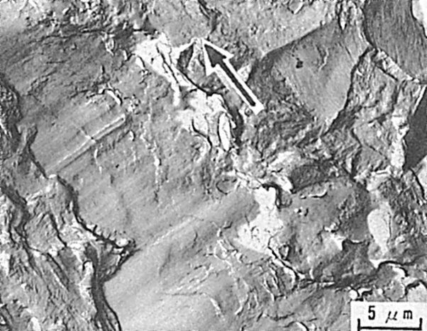
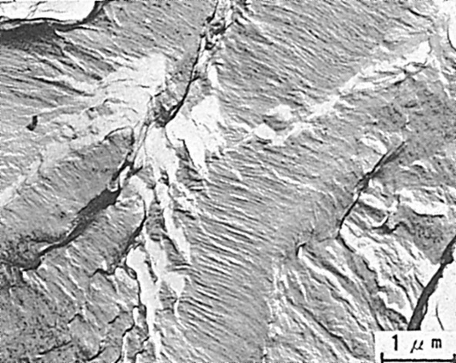
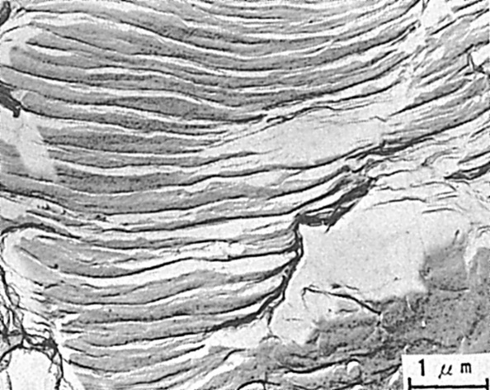
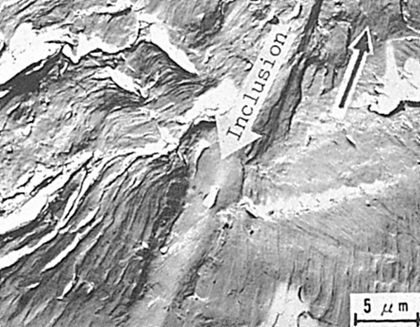
で，このような領域では圧延方向に長く伸びた介在物が顕著に出現するようになる．この場合ストライエーションは介在物の間に作られているが，ストライエーションの形成される方向は，巨視的き裂伝ぱ方向（矢印方向）とかなり異なっている場合が多い．なお，本試験片は圧縮残留応力を有していた．このため応力拡大係数幅ΔKは，見掛けの値を示したものである．
Fig.1 da/dN＝6.93×10⁻⁶mm/cycle，
ΔK＝128.3Kgf/mm^{3/2}，R＝0.05
Fig.2 da/dN＝5.48×10⁻⁵mm/cycle，
ΔK＝152.6kgf/mm^{3/2}，R＝0.05
Fig.3 da/dN＝4.78×10⁻⁴mm/cycle，
ΔK＝208.4kgf/mm^{3/2}，R＝0.05
Fig.4 da/dN＝8.65×10⁻⁴mm/cycle，
ΔK＝254.3kgf/mm^{3/2}，R＝0.05

（128）HT60鋼の被覆アーク溶接における熱影響部の疲労破面
― 疲労き裂伝ぱ試験 ―
（128）Fatigue Fracture Surface in HAZ of HT60 Steel by Shielded Metal-Arc Welding
― Fatigue Crack Growth Test ―
材 料（Material）
母 材（Base metal）：溶接構造用圧延鋼材SM58Q （板厚12mm）．
溶接材料（Welding material）：高張力鋼用被覆アーク溶接棒D5816（径4，5mm）
化学組成（重量％）（Chemical composition）（wt.％）
 | C | Si | Mn | P | S
母 材 | 0.15 | 0.46 | 1.47 | 0.015 | 0.005
機械的性質（Mechanical property）
 | 引 張 強 さ  （kgf/mm²） | 降伏点(0.2％耐力)  （kgf/mm²） | 伸 び  （％）
母 材 | 63 | 53 | 29
溶 接（Welding）
溶接方法（Welding method）：被覆アーク溶接（Shielded metal-arc welding）
溶接条件（Welding condition）
開 先 形 状 | 予熱温度  （℃) | アーク電圧  （V） | 溶接電流  （A） | 溶接速度  （mm/min） | 積層方法
V 形 | 60～80 | 24 | 160～230 | 300 | 6 層
試 験（Test）
試験方法（Test method）：疲労き裂伝ぱ試験
試験片形状（Specimen configuration）：中央切欠付板試験片
試験条件（Test condition）：荷重制鋼試験，周波数約145Hz
試験結果（Test result）：da/dN＝3.18×10⁻¹⁰(ΔK)^{2.81}
破面の解説（Fracture Surface Analysis）
熱影響部（HAZ）をき裂が伝ぱするように，HAZに切欠きを付けた厚さ4mmの板試験片を用いて疲労き裂伝ぱ試験を行なった後，得られた破面についてTEMを用いて観察を行なった．その結果，伝ぱ速度が10⁻⁶mm/cycleの領域ではFig.1に見られるような粒界ファセット（Facet）状模様とストライエーション（Striation）状模様が支配的な形態となっている．伝ぱ速度が10⁻⁵mm/cycle以上では，Fig.2～4に示すような明暸なストライエーションが認められ，他の破面形態はほとんど認められない．これらのストライエーションの間隔は，き裂伝ぱ速度あるいは応力拡大係数幅ΔKの増加に伴い増大する傾向が認められるのでΔKとの関係を求めた結果，ストライエーション間隔の平均値SmはΔKとの間に次式で示す関係にある．
Sm＝5.47×10⁻¹⁰(ΔK)^{2.21}

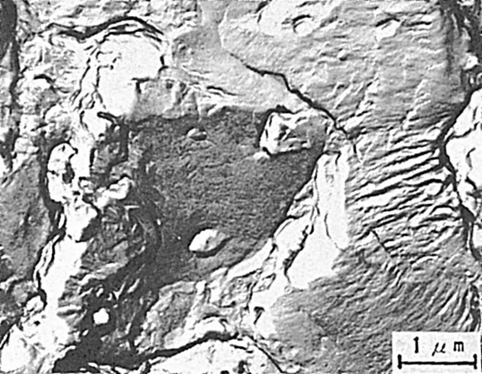
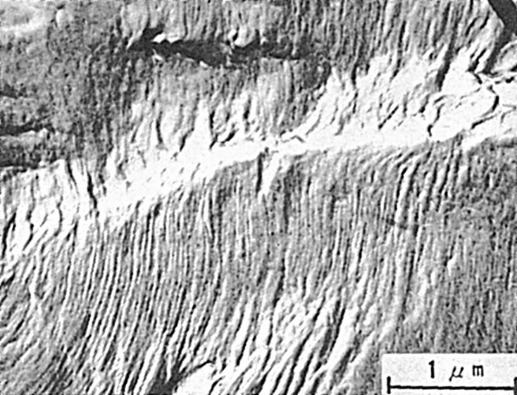
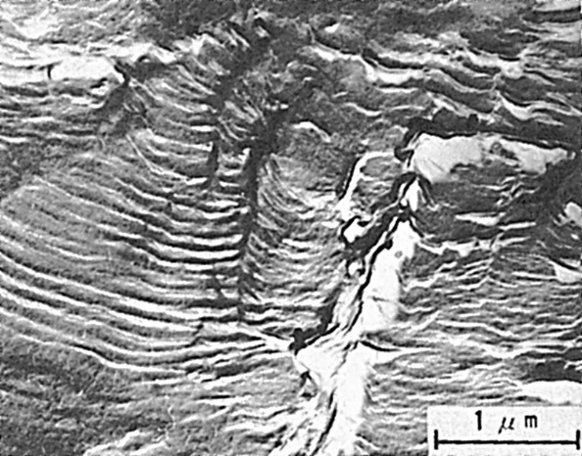
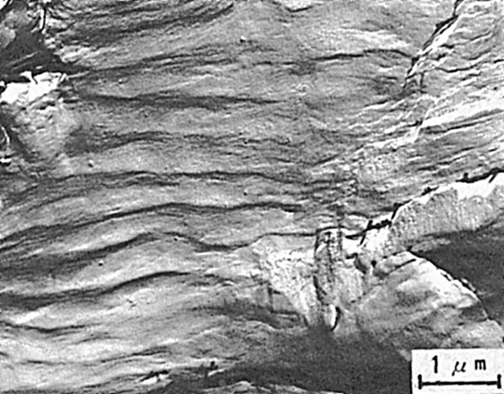

Fig.1 da/dN＝8.70×10⁻⁶mm/cycle，
ΔK＝35.6kgf/mm^{3/2}，R＝0

Fig.2 da/dN＝3.21×10⁻⁵mm/cycle，
ΔK＝58.7kgf/mm^{3/2}，R＝0

Fig.3 da/dN＝5.05×10⁻⁵mm/cycle，
ΔK＝69.7kgf/mm^{3/2}，R＝0

Fig.4 da/dN＝2.63×10⁻⁴mm/cycle，
ΔK＝131.1kgf/mm^{3/2}，R＝0

（129）HT60鋼の被覆アーク溶接における溶接金属の疲労破面
― 疲労き裂伝ぱ試験 ―
（129）Fatigue Fracture Surface in Weld Metal of HT60 Steel
by Shielded Metal-Arc Welding
― Fatigue Crack Growth Test ―
材 料（Material）
母 材（Base metal）：溶接構造用圧延鋼材SM58Q（板厚12mm）．
溶接材料（Welding material）：高張力鋼用被覆アーク溶接棒D5816（径4，5mm）
化学組成（重量％）（Chemical composition）（wt.％）
 | C | Si | Mn | P | S
母 材 | 0.15 | 0.46 | 1.47 | 0.015 | 0.005
機械的性質（Mechanical property）
 | 引 張 強 さ  （kgf/mm²） | 降伏点(0.2％耐力)  （kgf/mm²） | 伸 び  （％）
母 材 | 63 | 53 | 29
溶 接（Welding）
溶接方法（Welding method）：被覆アーク溶接（Shielded metal-arc welding）
溶接条件（Welding condition）
開 先 形 状 | 予熱温度  （℃) | アーク電圧  （V） | 溶接電流  （A） | 溶接速度  （mm/min） | 積層方法
V 形 | 60～80 | 24 | 160～230 | 300 | 6 層
試 験（Test）
試験方法（Test method）：疲労き裂伝ぱ試験
試験片形状（Specimen configuration）：中央切欠付板試験片
試験条件（Test condition）：荷重制鋼試験，周波数約145Hz
試験結果（Test result）：da/dN＝3.39×10⁻¹⁰(ΔK)^{2.87}
破面の解説（Fracture Surface Analysis）
溶接金属をき裂が伝ぱするように，溶接金属中に切欠きを付けた厚さ4mm，幅100mmの中央切欠付試験片を用いて疲労き裂伝ぱ試験を実施した後，得られた破面についてTEMによる観察を行なった．その結果，伝ぱ速度が10⁻⁵mm/cycleのオーダーではFig.1およびFig.2に示すように明瞭なストライエーション（Striation）が形成されていた．伝ぱ速度が10⁻⁴mm/cycleのオーダーになると，Fig.3に示すような明確なストライエーションも形成されてはいるか，多くはFig.4に示すようにやや明瞭さを欠くストライエーションとディンプル（Dimple）とが混在している形態が支配的となる．しかし，ディンプルの占める破面率はそれ程多くはなく，最大でも20％程度である．本観察で得られたストライエーション間隔の平均値Smと応力拡大係数幅ΔKとは次式で示す関係が成立していた．
Sm＝2.11×10⁻⁹(ΔK)^{2.44}

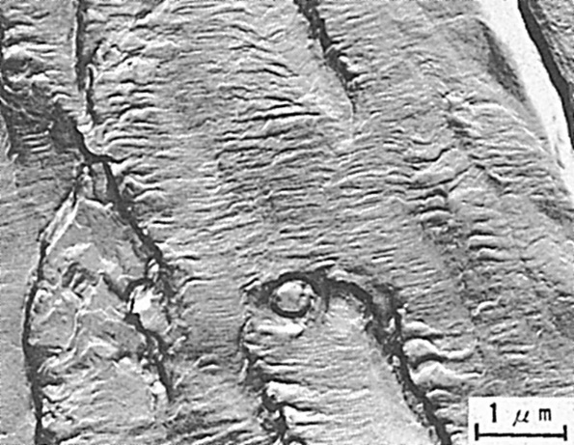
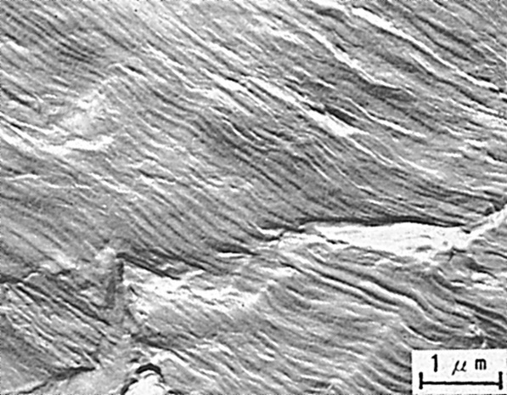
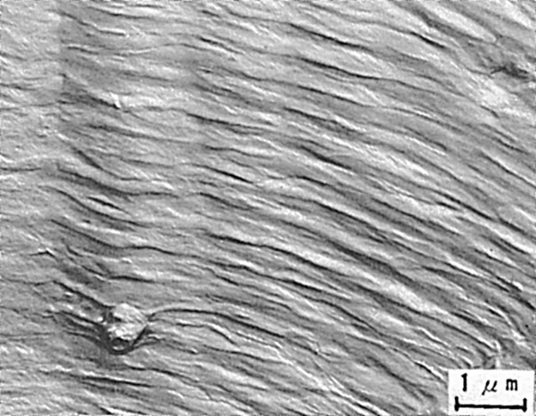
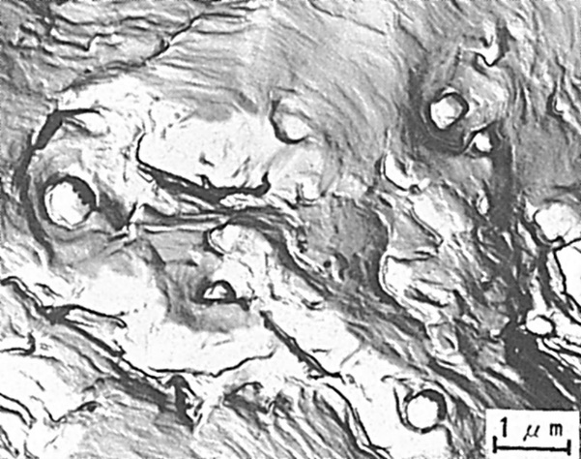

Fig.1 da/dN＝2.48×10⁻⁵mm/cycle，
ΔK＝52.3kgf/mm^{3/2}，R＝0

Fig.2 da/dN＝9.93×10⁻⁵mm/cycle，
ΔK＝89.8kgf/mm^{3/2}，R＝0

Fig.3 da/dN＝2.49×10⁻⁴mm/cycle，
ΔK＝133.8kgf/mm^{3/2}，R＝0

Fig.4 da/dN＝2.49×10⁻⁴mm/cycle，
ΔK＝133.8kgf/mm^{3/2}，R＝0

（130）圧力容器用低合金鋼のサブマージアーク溶接における
熱影響部の疲労破面
― 疲労き裂伝ぱ試験 ―
（130）Fatigue Fracture Surface in HAZ of ASTM A533B Steel
by Submerged-Arc Welding
― Fatigue Crack Growth Test ―
材 料（Material）
母 材（Base metal）：圧力容器用Mn-Mo-Ni鋼材ASTM A533B Cl. 1（板厚40mm）．
溶接材料（Welding material）：サブマージアーク溶接材料AWS F96-EG-G相当
（ワイヤ径4.8mm）．
化学組成（重量％）（Chemical composition）（wt.％）
 | C | Si | Mn | P | S | Ni | Mo
母 材 | 0.19 | 0.27 | 1.27 | 0.006 | 0.008 | 0.63 | 0.52
機械的性質（Mechanical property）
 | 引 張 強 さ  （kgf/mm²） | 降伏点(0.2％耐力)  （kgf/mm²） | 伸 び  （％）
母 材 | 69.2 | 55.1 | 25.1
溶 着 金 属 | 62.9 | 57.7 | 71.7
溶 接（Welding）
溶接方法（Welding method）：サブマージアーク溶接（Submerged-arc welding）
溶接条件（Welding condition）
開 先 形 状 | 予熱温度  （℃) | アーク電圧  （V） | 溶接電流  （A） | 溶接速度  （mm/min） | 積層方法
X 形 | 152 | 27 | 630 | 300 | 14 パ ス
試 験（Test）
試験方法（Test method）：疲労き裂伝ぱ試験
試験片形状（Specimen configuration）：コンパクト試験片（CT試験片）
試験条件（Test condition）：荷重制鋼試験，周波数10Hz
試験結果（Test result）：da/dN＝1.25×10⁻¹⁰(ΔK)^{2.98}
破面の解説（Fracture Surface Analysis）
溶接部の板厚中心より熱影響部（HAZ）をき裂が伝ぱするようにHAZに切欠きを付けた厚さ12.5mm，幅51mmのコンパクト試験片を作製し，疲労き裂伝ぱ試験を行なった．この場合開先形状をX型としたために，き裂は熱影響部だけを通過するわけではなく，試験片の板厚中央では熱影響部を,表面付近では溶接金属を通過する状態となっていた．試験後の破面の板厚中央についてTEMによる観察を行なった結果，き裂伝ぱ速度が1×10⁻⁵mm/cycle以上ではFig.1～4に示すようにストライエーション（Striation）が支配的となっており，他の破面形態はほとんど形成されていない．これらのストライエーション間隔の平均値Smと応力拡大係数幅ΔKとの関係は，次のように表示される．
Sm＝1.77×10⁻⁹(ΔK)^{2.43}

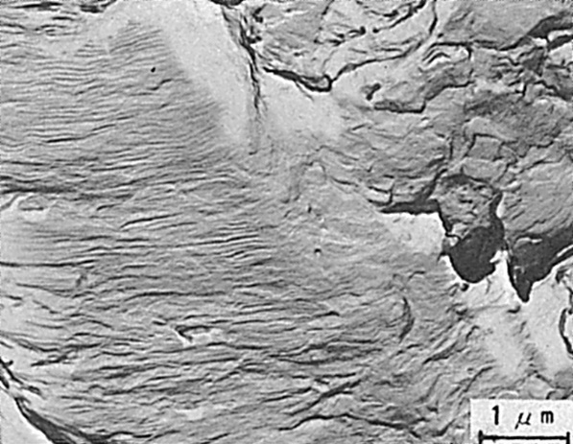
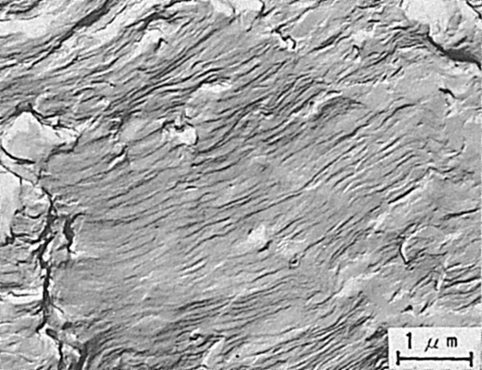
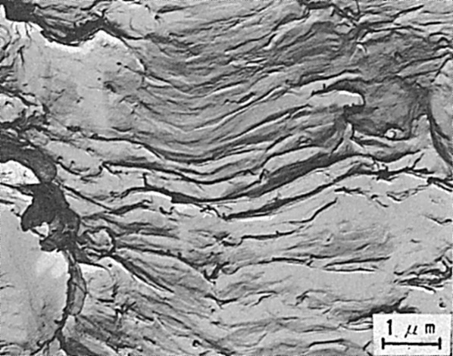
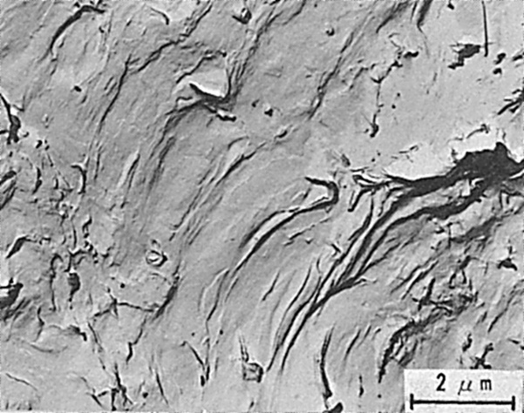

Fig.1 da/dN＝3.77×10⁻⁵mm/cycle
ΔK＝74.9kgf/mm^{3/2}，R＝0.05

Fig.2 da/dN＝9.76×10⁻⁵mm/cycle
ΔK＝92.8kgf/mm^{3/2}，R＝0.05

Fig.3 da/dN＝4.68×10⁻⁴mm/cycle
ΔK＝166.9kgf/mm^{3/2}，R＝0.05

Fig.4 da/dN＝l.24×10⁻³mm/cycle
ΔK＝255.9kgf/mm^{3/2}，R＝0.05

